
Association La Cinquième Saison
Accueil de Loisir Sans Hébergement (ALSH)
2C Rue du Schnokeloch
67200 Strasbourg

Adresse postale :
59 rue principale
67220 Lalaye

lacinquiemesaisonash@gmail.com

Demande de Réservation à LA CINQUIÈME SAISON

Vacances de Printemps 2026

Merci de renseigner en lettres MAJUSCULES

Informations concernant le/les enfants que vous souhaitez inscrire :

1e ENFANT: Nom:……………………………………………………..Prénom………………………………………..Âge :……………………

2e ENFANT Nom:……………………………………………………..Prénom………………………………………..Âge :……………………

3e ENFANT: Nom:……………………………………………………..Prénom………………………………………..Âge :……………………

Cochez les cases correspondantes aux jours d’inscriptions de vos enfants :

1°enfant 2°enfant 3°enfant
Lundi 13 avril
Mardi 14 avril
Mercredi 15 avril
Jeudi 16 avril
Vendredi 17 avril
1°enfant 2°enfant 3°enfant
Lundi 20 avril
Mardi 21 avril
Mercredi 22 avril
jeudi 23 avril
vendredi 24 avril

Merci de remplir les informations ci-dessous :
Nombre d’enfants inscrits: …………
Taux tarification journalière : ………………………….. €
Nombre de jours : ……………………………………………
Total du montant de mon règlement: …………………………………………………. €
Je règle par : Virement / Chèques vacances ANCV / Chèques vacances CESU/Chèque
Le règlement par VIREMENT est préférable pour notre organisation.
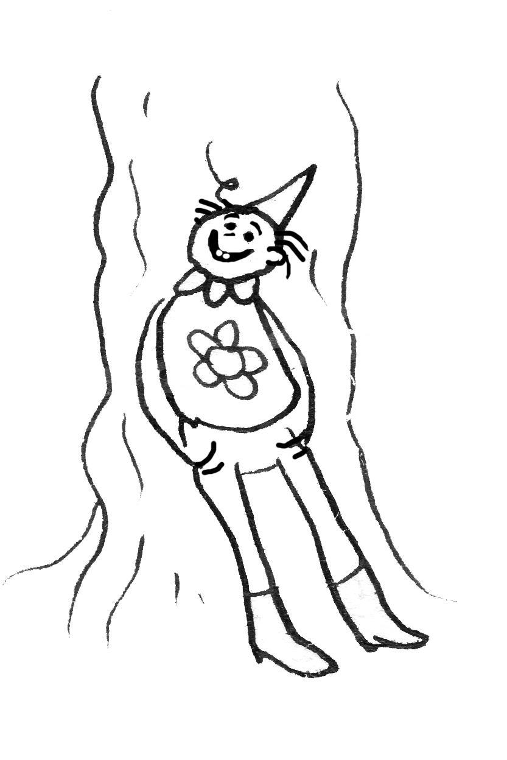
Les dépassements par chèque A.N.C.V ou CESU ne sont pas remboursables.
L’adhésion à l’association est de 20€ par famille. Elle court sur l’année civile. Lors de la première inscription de l’année, vous pouvez effectuer un virement séparé.

Fait à Strasbourg, le………………………………………….Signatures obligatoires du/des représentants légaux :

